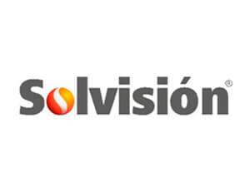
Certificado COVID-19
Desplazamiento Persona usuaria / Paciente

Certificado COVID-19 Desplazamiento a Establecimiento Sanitario de Óptica
USUARIO/PACIENTE

La empresa SOLVISION en su calidad de RESPONSABLE ASISTENCIAL / REPRESENTANTE del establecimiento sanitario de óptica.
HACE CONSTAR
Que de conformidad con la normativa actual vigente en el contexto de la lucha contra el COVID-19, y a los efectos de acreditar el motivo de los desplazamientos justificados por razones sanitarias, por asistencia a centros, servicios y establecimientos sanitarios autorizados por el Real Decreto 926/2020, de 25 de octubre de 2020 (BOE 25-10-2020) por el que se declara el estado de alarma para contener la propagación de infecciones causadas por el Sars- covid 19
CERTIFICA:
Que el/la paciente acude a este Establecimiento Sanitario de Optica / Gabinete Optométrico, bajo cita previa, por lo que debe desplazarse desde su domicilio hasta dicho establecimiento, así como el correspondiente desplazarse desde su domicilio hasta dicho desplazamiento, así como el correspondiente desplazamiento de retorno, para recibir los correspondientes servicios ópticos- optométricos.

Dicho/a paciente tiene programada una cita en la siguiente fecha y horario: ………………………………………………………………………………………………………………………………………………………………………………………………………………
Y para que surta los efectos indicados y demás oportunos, firmo el presente en ………., el día …………………………… de ………………………………… del 2020.

